新 书 推 荐

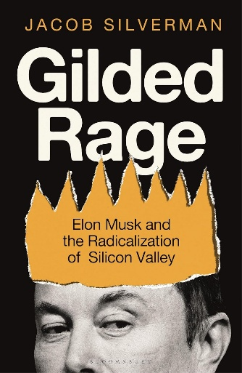
中文书名：《镀金之怒：埃隆·马斯克与激进的硅谷》
英文书名：GILDED RAGE: Elon Musk and the Radicalization of Silicon Valley
作 者：Jacob Silverman
出 版 社：Bloomsbury Publishing
代理公司：ANA/Jessica Wu
页 数：336页
出版时间：2025年10月
代理地区：中国大陆、台湾
审读资料：电子稿
类 型：大众社科
《出版者周刊》2025年度最佳图书
《金融时报》2025年度最佳图书
亚马逊畅销书排名：
298 in Philosophy & Critique of Technology (Books)
383 in Media & Communication Industries
406 in Media Industry & Professions

内容简介：

“生动犀利，发人深省。”——《金融时报》（FINANCIAL TIMES）
“有力论证了科技何以走向激进。”——彭博社（BLOOMBERG）
“极具启发性。”——THE BULWARK
“尖锐警示，触目惊心……揭开美国富豪阶层日益升温的极端主义面纱。”——《出版者周刊》（PUBLISHERS WEEKLY）

如果全球最富有、最有权势的一群人决意瓦解民主制度，世界将会怎样？

在《镀金之怒》中，《纽约时报》畅销书作家雅各布·西尔弗曼（Jacob Silverman）带我们深入硅谷光怪陆离、生死攸关的隐秘世界。本书讲述了一群科技亿万富翁的政治意识觉醒与理念激化，他们深陷意识形态极端主义的深渊，无法自拔。凭借零利率时代积累的巨额财富，沉溺于自我构建的神话，这些人正试图按自己的意志重塑世界——而这应当令所有人警醒。

故事的核心是埃隆・马斯克（Elon Musk）：这位大亨因痴迷 “觉醒病毒”（woke mind virus），从科技创新者蜕变为意识形态十字军。但马斯克只是冰山一角。西尔弗曼勾勒出一张庞大的激进精英网络——从彼得・蒂尔（Peter Thiel）、JD・万斯（JD Vance），到资助唐纳德・特朗普（Donald Trump）重返政坛的金融大鳄——他们正利用自身平台与资本，推动一场已然失控的政治革命。

这不止是一本关于科技的书，更是关于权力的真相。我们将看到亿万富翁资助生命延续实验室，拥抱人工智能带来的世界末日图景；我们将剖析民粹主义言论如何无情瓦解民主规范；我们将闯入科技寡头们诡异又带着黑色幽默的世界——在这里，自由意志主义梦想与威权主义倾向交织，那些对我们生活影响最深的人，却最无需承担责任。

西尔弗曼从旧金山到迈阿密，从纽约到华盛顿特区，追踪这场改写规则、甚至与现实本身为敌的运动。凭借犀利的调查报道与鲜活的人物群像，《镀金之怒》成为记录亿万富翁革命前线的震撼之作。

若你想弄清谁在试图掌控未来，及其背后的动机——这本书，你不可不读。

作者简介：


雅各布·西尔弗曼（Jacob Silverman）是《服务条款：社交媒体与持续连接的代价》（Terms of Service: Social Media and the Price of Constant Connection）的作者，并与本·麦肯齐（Ben MacKenzie）合著了《轻松赚钱：加密货币、赌场资本主义与欺诈的黄金时代》（Easy Money: Cryptocurrency, Casino Capitalism, and the Golden Age of Fraud）。他是《新共和》（The New Republic）和《嘲讽家》（The Baffler）的特约编辑，作品曾发表于《洛杉矶时报》（Los Angeles Times）、《纽约时报》（New York Times）、《华盛顿邮报》（Washington Post）和《Slate》杂志。他还是新播客系列《裸皇帝》（The Naked Emperor）的联合撰稿人兼主持人，该节目探讨了FTX及其创始人山姆·班克曼-弗里德（Sam Bankman-Fried）的崛起与衰落。

媒体评价：

“雅各布·西尔弗曼是当今最敏锐、消息最灵通的技术评论员之一。他了解亚文化、政治和互联网。他能告诉你黑匣子中有什么，以及它对我们的社会正在做什么。《镀金之怒》不容错过。”
——哈里·昆兹鲁（Hari Kunzru），作家兼记者，《没有神的男人》（Gods without Men）、《白泪》（White Tears）和《红药丸》（Red Pill）的作者

“在《镀金之怒》中，雅各布·西尔弗曼清晰地剖析了三十多年来一直被我们的媒体和政治机构忽视的技术痴迷的妄想。在此过程中，他讲述了硅谷的自由意志主义道德观是如何恶化为对我们民主的正面攻击的。”
——克里斯·莱曼（Chris Lehmann），《国家》（The Nation）杂志华盛顿特区局首席记者，《金钱崇拜》（The Money Cult）的作者

“一本会让你夜不能寐的书。” ——《科克斯书评》（Kirkus Reviews）

《镀金之怒：埃隆·马斯克与激进的硅谷》

前言
引言：此地可掘金

1. 2016年12月14日
2. 蒂尔与新联盟
3. 科技自由意志主义者拥抱安全国家
4. 数字威权主义风格
5. 推特之死与X帝国诞生
6. 沙特阿拉伯对推特和X的影响
7. 学会讨厌你热爱的地方
8. 亿万富翁与旧金山人民
9. 运行中的模式
10. 寻找逃离路线
11. 索拉诺县土地争夺战
12. 免费金钱
13. 加密货币沼泽
14. 资本水喉断流
15. 吸血公司
16. TikTok与当代金权教父
17. 万斯之路
18. 上一个家伙不是进监狱了吗？
19. 最好保持低调
20. 总要有人胜出
21. 选举之日

尾声
致谢
注释
图表目录
索引

相关报道：

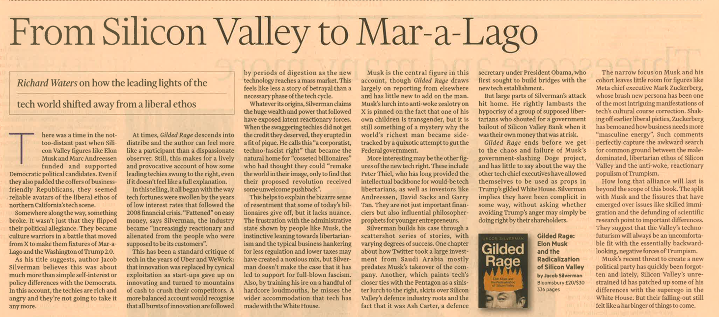

感谢您的阅读！
请将反馈信息发至：版权负责人
Email：Rights@nurnberg.com.cn
安德鲁·纳伯格联合国际有限公司北京代表处
北京市海淀区中关村大街甲59号中国人民大学文化大厦1705室, 邮编：100872
电话：010-82504106, 传真：010-82504200
公司网址：http://www.nurnberg.com.cn
书目下载：http://www.nurnberg.com.cn/booklist_zh/list.aspx
书讯浏览：http://www.nurnberg.com.cn/book/book.aspx
视频推荐：http://www.nurnberg.com.cn/video/video.aspx
豆瓣小站：http://site.douban.com/110577/
新浪微博：安德鲁纳伯格公司的微博_微博 (weibo.com)
微信订阅号：ANABJ2002


